РОСССИЙСКИЙ УНИВЕРСИТЕТ ДРУЖБЫ НАРОДОВ
Факультет физико-математических и естественных наук
Кафедра прикладной информатики и теории вероятностей

ОТЧЕТ ПО ЛАЬОРАТОРНОЙ РАБОТЕ NO.4
Дисциплина:Архитектура компьютера
Студент:Вамуйува Мундиа
Группа:НКАБД-02-23

Таблица Содержания.
- Лабораторный отчет цель…………………3
- Задача………………………………………….4
- Выполнение лабораторной работы………..5
- Задание Для Самостоятельной Работы…..7
- Исходный материал………………………….9

Лабораторный отчет цель.
Освоение процедуры компиляции и сборки программ,написанных на ассемблере NASM.

Задача.
- Запись hello world! в ASSEMBLY
- Использование NASM TRANSLATOR для компиляции программы
- Запуск исполняемого файла

Выполнение лабораторной работы.
- Сначала мы создаем каталог для программы с помощью комманды mkdir ~p ~/work/arch-pc/lab04,как показано ниже а затем используем команду cd ~work/arch-pc/lab04 для перехода к этому каталогу
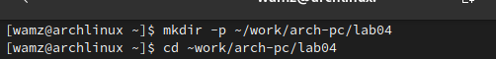

Image 1.

2. Во вторых используйте touch команду для создания текстового файла с именем hello.asm как показано ниже

Image 2

3. После этого мы можем открыть текстовый редактор, в данном случае мы использовали gedit в качестве текстового редактора по выбору и написать в нем код NASM.Исползуемая команда это gedit hello.asm
Image 3

4. После того как файл был ьткрыт мы можем написать код ASSEMBLY как показано нидже преполагается что код распечатает hello world.
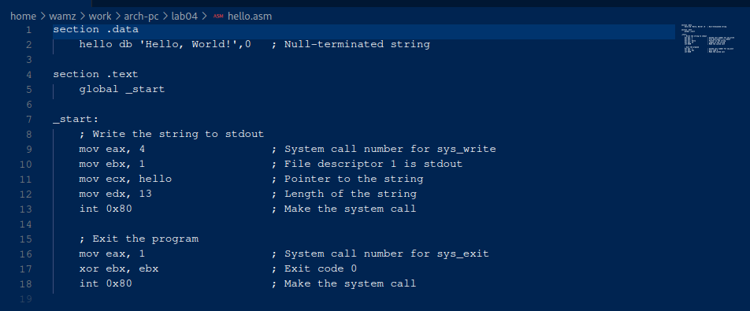
Image 4.
5.Наконец мы сохраняем файл в который мы записали asm -код и компилируем его используя следующие команды,
nasm -f elf32 hello.asm -o hello.o
ld -m elf_i386 hello.o -o hello
./hello(Эта команда выводит программу на консоль как показано на рисунке)
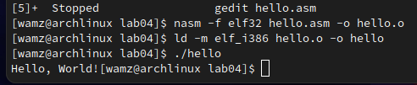

Image 5.

Задание Для Самостоятельной Работы.
1. В каталоге ~/work/arch-pc/lab04 с помощью команды cp создайте копию файла
hello.asm с именем lab4.asm
2. С помощью любого текстового редактора внесите изменения в текст программы в
файле lab4.asm так, чтобы вместо Hello world! на экран выводилась строка с вашими
фамилией и именем.
3.Оттранслируйте полученный текст программы lab4.asm в объектный файл. Выполните
компоновку объектного файла и запустите получившийся исполняемый файл.
4.Скопируйте файлы hello.asm и lab4.asm в Ваш локальный репозиторий в ката-
лог ~/work/study/2023-2024/"Архитектура компьютера"/arch-pc/labs/lab04/.
Загрузите файлы на Github.

ANSWERS TO THE QUESTIONS:
1.Создал копию файла и переименовал ее в lab4
Image 6.
2.Изменил ассембленый код чтобы вывести мой имя и фамилию
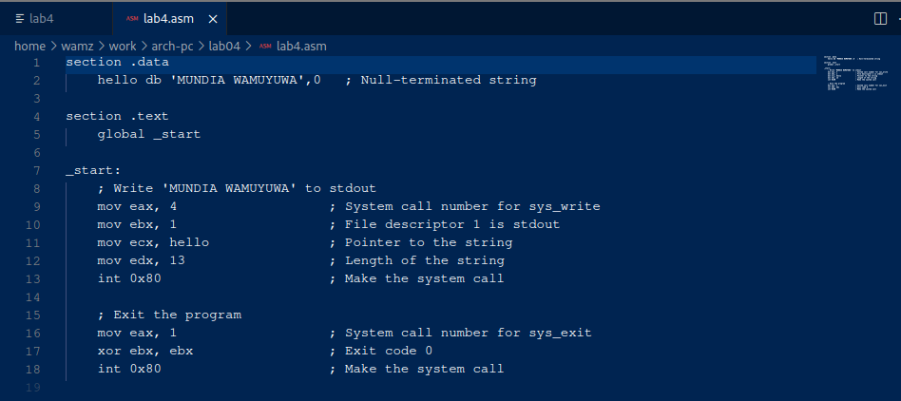
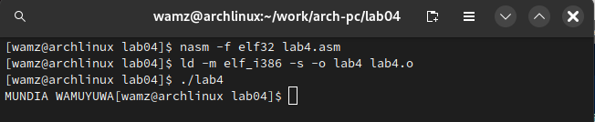
Image 7.
Image 8

3. Успешно пребразовал файл lab4.asmв обьектный файл lab4.o
Image 9.

4.

ИСХОДНЫЙ МАТЕРИАЛ ЭВМ.

